- ĐẶT VẤN ĐỀ

- Lý do chọn đề tài
Trong suốt chiều dài lịch sử phát triển của dân tộc Việt Nam, biển Đông đã thấm đậm và có ảnh hưởng sâu sắc đến mọi hoạt động sản xuất, đời sống và ngày càng có vai trò quan trọng đối với sự nghiệp công nghiệp hóa, hiện đại hóa của đất nước. Biển đã và đang cung cấp cho nhân loại một khối lượng rất lớn thực phẩm, dược phẩm, nguyên nhiên vật liệu, năng lượng, tài nguyên thiên nhiên. Mà Việt Nam có lợi thế hơn cả bờ biển dài trên 3.260km và không gian biển rộng (diện tích vùng biển đặc quyền kinh tế khoảng 1 triệu km2) gấp 3 lần diện tích đất liền, với hơn 2.577 hòn đảo lớn, nhỏ, hai quần đảo Hoàng Sa và Trường Sa cùng nguồn tài nguyên thiên nhiên phong phú, đa dạng. Bên cạnh đó, biển đảo cũng là nơi có nhiều nguy cơ gây mất ổn định, uy hiếp chủ quyền và lợi ích quốc gia.Để có thể làm chủ và bảo vệ toàn vẹn lãnh thổ biển đảo đòi hỏi sự quan tâm sâu sắc cũng như tham gia rộng rãi của toàn đảng, toàn dân, toàn quân ta. Có thể thấy, góp phần không nhỏ vào công cuộc ấy là các tầng lớp thanh, thiếu niên nhi đồng – các mầm non tương lai tràn trề nhựa sống của đất nước. Bởi không lâu sau, các em sẽ là những chủ nhân tương lai của đất nước, tham gia có hiệu quả vào công cuộc bảo vệ vững chắc chủ quyền biển đảo và xây dựng đất nước Việt Nam trở thành một quốc gia ngày càng vững mạnh.
Biển đảo quê hương hiện nay đã và đang trở thành vấn đề được Nhà nước đặc biệt quan tâm cũng như toàn thể người dân Việt Nam nói riêng và thế giới nói chung. Đi kèm với những vấn đề liên quan về chủ quyền biển đảo dân tộc ta thì việc bảo vệ tài nguyên và môi trường biển, hải đảo cũng quan trọng không kém.Vì thế cho trẻ tiếp cận với vấn đề tài nguyên và môi trường biển, hải đảo là rất cần thiết. Điều này giúp trẻ có những hiểu biết ban đầu về môi trường, tài nguyên biển đảo. Từ đó, khơi dậy nhận thức bảo vệ tài nguyên – môi trường biển đảo và niềm tự hào, tinh thần dân tộc của trẻ đối với nhiệm vụ bảo vệ chủ quyền quốc gia trên biển trong tương lai không xa.
Thực tế hiện nay vấn đề môi trường và tài nguyên đang trở nên vô cùng bức thiết.Đây là mối lo ngại của toàn cầu chứ không riêng một quốc gia nào.Sự biến đổi khí hậu toàn cầu đã và đang diễn ra với những hệ lụy không lường. Con người đang phải đối diện với rất nhiều nguy cơ. Bằng chứng là môi trường tài nguyên đang dần cạn kiệt và không ngừng suy thoái. Chất lượng cuộc sống cũng vì thế mà suy giảm bởi yếu tố môi trường tác động trực tiếp đến cuộc sống con người. Biển và đại dương là cái nôi của sự sống, đã và đang cung cấp cho nhân loại một khối lượng rất lớn thực phẩm, dược phẩm, nguyên nhiên vật liệu, năng lượng, tài nguyên thiên nhiên… Nhưng việc phát triển kinh tế biển cũng đang làm suy giảm mạnh nguồn tài nguyên và gây ô nhiễm môi trường biển nghiêm trọng. Môi trường vùng biển Việt Nam với diện tích rộng hơn 1 triệu km2, sẽ là không gian phát triển và sinh tồn tương lai, cũng không nằm ngoài quy luật ấy.Chính vì vậy, mọi người dân phải có sự hiểu biết về biển đảo, phải đưa vào các cấp học trong đó có giáo dục mầm non
Đối với trẻ mẫu giáo 5 tuổi việc tích hợp nội dung giáo dục trẻ về tài nguyên môi trường biển, hải đảo vào trong chương trình giáo dục mầm non là rất quan trọng và cần thiết, giúp trẻ có sự hiểu biết về biển, đảo Việt Nam, thông qua đó giáo dục trẻ ý thức giữ gìn và bảo vệ môi trường biển, hải đảo xanh, sạch, đẹp.Nội dung giáo dục về tài nguyên và môi trường biển, hải đảo góp phần giáo dục trẻ tình yêu, lòng tự hào ý thức bảo vệ, gữi gìn biển, đảo quê hương Việt Nam, hướng đến mục tiêu giáo dục mầm non, phát triển nhân cách toàn diện hài hòa ở trẻ.
Việc lồng ghép giáo dục biển đảo cho trẻ được tích hợp trong tất cả các lĩnh vực giáo dục: Giáo dục phát triển thể chất; giáo dục phát triển nhận thức; Giáo dục phát triển ngôn ngữ; giáo dục phát triển thẩm mĩ; giáo dục phát triển tình cảm kĩ năng xã hội theo chủ đề. Có thể tích hợp trong cả một hoạt động, trong một phần của hoạt động hoặc mọi lúc mọi nơi.Trong đó, trò chơi học tập là một biện pháp có ưu thế, trẻ rất thích, giúp trẻ củng cố kiến thức về biển đảo
Thực tiễn cô chưa quan tâm tới giáo dục biển đảo, các trò chơi còn nghèo nàn. Chính vì vậy, để phục vụ cho cho mục đích giáo dục biển đảo cho trẻ nên tôi chọn đề tài: “Thiết kế một số trò chơi học tập củng cố kiến thức về biển đảo cho trẻ 5-6 tuổi”.
- Đối tượng nghiên cứu:
Thiết kế trò chơi học tập củng cố kiến thức về biển đảo cho trẻ cho trẻ mẫu giáo lớn 5-6 tuổi.
3. Nhiệm vụ nghiên cứu:
3.1 Cơ sở lí luận và thực tiễn của việc thiết kế trò chơi học tập củng cố kiến thức về biển đảo cho trẻ 5- 6 tuổi.
3.2 Đề xuất cách thiết kế trò chơi học tập củng cố kiến thức về biển đảo
3.3 Thử nghiệm các trò chơi học tập đã thiết kế
4. Phạm vi nghiên cứu
- Về nội dung: Chúng tôi chỉ nghiên cứu về biển đảo với trẻ.
- Về đối tượng: chúng tôi chỉ nghiên cứu trên 40 trẻ lớp mẫu giáo lớn A1 Trường Mầm non Tuổi Hoa.
- Về thời gian: Chúng tôi chỉ nghiên cứu trong thời gian từ tháng 9/2016- 3/2017
5. Thời gian nghiên cứu
-Tõ ngµy 9/10/2015 ®¨ng ký ®Ò tµi vµ lµm ®Ò cương
-Th¸ng 10 / 2015 : Nghiªn cøu c¬ së lý luËn
-Th¸ng 11/ 2015 : Nghiªn cøu thùc tr¹ng
- Th¸ng 1/ 2016 : §Ò xuÊt c¸ch tæ chøc ho¹t ®éng
-Th¸ng 2 / 2016 : Thö nghiÖm
-Th¸ng 3/ 2016 : Hoµn thiÖn

- GIẢI QUYẾT VẤN ĐỀ
1. Nội dung lý luận
- Khái niệm trò chơi học tập: Trò chơi học tập là trò chơi có luật và có nội dung tri thức gắn với hoạt động học tập của trẻ. Đó là trò chwoi của sự nhận thức hướng đến sự mở rộng và chính xác hóa, hệ thống hóa biểu tượng của trẻ về thế giới xung quanh.Trong trò chơi học tập trẻ giải quyết nhiệm vụ nhận thức dưới hình thức chơi nhẹ nhàng, thoải mái. Trò chwoi học tập không chỉ giúp trẻ phát triển năng lực trí tuệ mà còn có tác dụng rèn luyện các phẩm chất đạo đức và cả thể lực
- Cấu trúc của trò chơi học tập
Trò chơi học tập mang tính chất dạy học và đồng thời là hoạt động chơi. Vì thế trò chơi học tập được cấu trúc gồm những thành phần: nhiệm vụ nhận thức, luật chơi, hành động và kết quả
+ Nhiệm vụ nhận thức: là thành phần cơ bản trong trò chwoi học tập. Nó đặt ra cho trẻ một bài toán mà trẻ phải giải quyết dựa trên những điều kiện đã cho.Nó khêu gợi tính hứng thú, tính tích cực, nguyện vọng chơi của trẻ. Nhiệm vụ nhận thức của trò chơi học tập ngoài những điều mà trẻ học được như một trò chwoi giải trí thông thường là nội dung kiến thức mà trẻ cần lĩnh hội hoặc ôn tập, vận dụng thực hành để tham gia trò chơi và để phát triển cá nhân
+ Luật chơi: Là những điều quy định bắt buộc người chơi phải tuân thủ trong qua trình tham gia chơi. Luật chơi xác định tính chất, cách thức các hành động nhận thức.luật chơi chỉ ra con đường để hoàn thiện nhiệm vụ nhận thức cho trẻ. Luật chơi cũng là căn cứ để xác định hành động chơi đúng – sai. Trong luật chơi còn bao hàm cả luật cám mà nếu người chơi vi phạm thì phải làm lại hoặc thua cuộc
+ Hành động chơi: là hành động mà trẻ thực hiện trong khi chơi. Hành động chơi bao gồm nhiều thao tác chủ yếu là thao tác trí óc, nhằm thực hiện nhiệm vụ nhận thức mà trò chơi đặt ra nhưng mặt khác phải đảm bảo những yêu cầu mà luật chơi đề ra
Khi nhắc đến diện tích quốc gia, nhiều người vẫn đơn giản nghĩ tới vùng đất liền chứ ít chú ý tới vùng biển. Nguyên nhân của sự thiếu sót trong nhận thức này một phần bắt nguồn từ việc những nội dung về biển,đảo ít được đề cập một cách bài bản, nghiêm túc trong chương trình giáo dục ở tất cả các cấp. Thực tế hiện nay là, khi hỏi các bạn trẻ về biển,đảo của nước ta, đặc biệt là quần đảo Trường Sa và Hoàng Sa, ai cũng có thể trả lời đó là “một phần máu thịt thiêng liêng của Tổ quốc". Nhưng để lý giải nguồn gốc của nó như thế nào, có tiềm năng, thế mạnh, nguồn lợi kinh tế ra sao, thì không phải ai cũng trả lời được. Nhìn chung, kiến thức về biển, đảo của phần lớn người dân và các em học sinh, sinh viên hiện nay còn rất hạn chế.bởi suốt khoảng thời gian dài trước đây, nội dung về biển, đảo không được đưa vào chương trình giáo dục các cấp. Gần đây, khi những vấn đề về năng lượng, tài nguyên, tranh chấp chủ quyền biển, đảo trở thành vấn đề nổi cộm thì việc giáo dục kiến thức biển, đảo trong nhà trường mới được chú ý tới.
Trường Sa, Hoàng Sa đã và đang là những vùng đất thiêng liêng mà bất cứ con người Việt Nam nào khi nghe thấy đều bồi hồi xúc động. Với mục đích giáo dục tình yêu biển, hải đảo quê hương cho trẻ ngay từ tuổi mầm non để thế hệ trẻ hiểu được chủ quyền biển, hải đảo của nước ta thì ngành giáo dục mầm non phải đưa ra được nội dung giáo dục biển đảo phù hợp với đặc điểm tâm sinh lý trẻ, không làm nặng chương trình, phù hợp với tình hình địa phương, giúp trẻ dễ nhớ, dễ tiếp thu mà lưu giữ lại được ấn tượng tốt về biển đảo.
Cụ thể với trẻ mầm non có thể duy trì cách thức tuyên truyền giáo dục như lồng ghép thông qua hình thức kể chuyện lịch sử, vẽ tranh, dã ngoại, xem phim ảnh…Thông qua những tiết học đó những kiến thức về biển đảo mà cô truyền đạt cho trẻ hàng ngày với những cái tên như Trường sa, Hoàng Sa, Phú Quốc sẽ không còn gợi lên sự xa xôi với các bé. Những mầm non tương lai của đất nước sẽ hiểu hơn về đảo và hải đảo qua những giờ học bổ ích, lý thú, những trò chơi, những bức tranh, câu chuyện hấp dẫn. Bên cạnh những nét vẽ hồn nhiên về sóng vỗ rì rào, những hòn đảo, những con tàu ngược xuôi…đó là hình ảnh chú bộ đội hiên ngang ôm sung đứng gác ở cột mốc chủ quyền của tổ quốc, là bước chân dũng cảm tuần tra suốt ngày đêm để trẻ em tung tăng mỗi buổi đến trường và nuôi dưỡng những ước mơ trở thành lính đảo trong tương lai.
2. Thực trạng vấn đề
2.1. Thuận lợi:
- Trường mầm non Tuổi Hoa được sự quan tâm của các cấp lãnh đạo đầu tư đầy đủ cơ sở vật chất, trường khang trang sạch đẹp đạt tiêu chuẩn trường chuẩn quốc gia mức độ 1
- Năm học 2016 – 2017 tôi được ban giám hiệu phân công dạy lớp mẫu giáo lớn A1 với tổng số 40 học sinh trong đó có 24 nam và 26 nữ.
- Trường đã tổ chức hội thảo về tài nguyên môi trường biển đảo cho 100% giáo viên nắm được.
- Lớp được trang bị đầy đủ đồ dùng như tranh ảnh có nội dùng về biển, hải đảo và các phương tiện hiện đại như đầu đĩa, ti vi, máy tính nên học sinh đã được tìm hiểu kiến thức về biển, hải đảo thông qua các phương tiện hiện đại.
- 02 giáo viên đứng lớp đều có trình độ trên chuẩn, nắm được đặc điểm tâm sinh lý trẻ.
- Bản thân là giáo viên có 3 năm kinh nghiệm trong nghề nhiệt tình, năng động trong công việc
2.2. Khó khăn.
Trong quá trình tìm hiểu nghiên cứu thực hiện đề tài, bản thân tôi cũng không tránh khỏi những khó khăn từ điều kiện khách quan và điều kiện chủ quan.
– Hầu hết trẻ chưa được tiếp xúc nhiều với môi trường tài nguyên biển, hải đảo nên biển và hải đảo còn xa lạ với đa số trẻ.
– Các cháu ở 3 lớp lớn phần lớn được sinh ra trong những gia đình có điều kiện, lại là bé đầu lòng nên rất được ông bà bố mẹ nâng niu chiều chuộng, mọi ý thích của bé đều được đáp ứng nên sự chia sẻ và thể hiện tình cảm yêu thương của trẻ với mọi người mọi vật xung quanh còn hạn chế, đặc biệt là việc tự giác trong các hành vi bảo vệ môi trường, giữ vệ sinh chung
– Một số phụ huynh nhận thức về bảo vệ tài nguyên và môi trường, biển đảo còn hạn chế.
– Kiến thức về tài nguyên và môi trường biển, hải đảo của giáo viên còn chưa sâu. Tài liệu hỗ trợ dạy học về vấn đề này cũng chưa thật đầy đủ.
Từ một số thuận lợi và khó khăn trên tôi đã mạnh dạn nghiên cứu “Thiết kế một số trò chơi học tập củng cố kiến thức về biển đảo cho trẻ 5-6 tuổi ”
3. Các biện pháp đã tiến hành:
3.1. Biện pháp 1: Khảo sát kiến thức của trẻ về biển đảo
Trước khi thực hiện đề tài tôi đã khảo sát trẻ để nắm được khả năng nhận thức về biển đảo của trẻ đến đâu? ở mức độ nào? Từ đó đưa ra những nội dung, biện pháo giáo dục phù hợp với nhận thức của trẻ, tôi tiến hành khảo sát như sau:
Tôi cho trẻ xem những đoạn băng, những video clip về biển đảo và con người nơi đây để trẻ biếtđược đặc điểm, đặc sản, môi trường của mỗi vùng biển đảo. Sau khi trẻ quan sát xong tôi trò chuyện với trẻ và đặt câu hỏi:
+ Đây là đâu?
+ Bãi biển này thuộc tỉnh nào?
+ Con hiểu gì về bãi biển này?
+ Đặc sản của vùng biển này là gì?
+ Ngoài bãi biển này con còn biết bãi biển nào?
+ Đây là gì?
+ Tại sao lại gọi là đảo?
+ Đảo này có đặc điểm gì nổi bật?
+ Mọi người trên đảo đang làm gì?
+ Làm thế nào để mọi người sống được trên đảo?
+ Đây là ai?
+ Các chú bộ đội đó gọi là gì?
+ Các chú đang làm gì?
+ Vì sao phải đứng canh gác?
+ Ngoàiđảo này con còn biết đảo nào?
+ Lợiích từ biển(đảo) đem lại là gì?
+ Vì sao phải bảo vệ môi trường nơi đây?
+ Khi được bố mẹ cho đi tham quan biển con đã làm gì để giữ gìn cho biển sạch đẹp?
+ Nếu có kẻ thù đến xâm phạm biển đảo quê mình thì con sẽ làm gì?...
Hàng loạt câu hỏiđược tôi đặt ra nhằm thôi thúc trẻ cùng tôi tìm hiểu. Với mỗi hìnhảnh hay đoạn phim đều là một khám phá mới gây sự chúý của trẻ. Kết quả khảo sát kiến thức của trẻ về biểnđảo tỉ lệ đầu năm như sau:
Giai đoạn | Số trẻ | Nội dung
Đầu năm  (T9) | 40 | Nhận biết tên gọi, vị trí của 1 số bãi biển, đảo |  | Nhận biết đặc điểm nổi bật của 1 số biển, đảo |  | Lợi ích từ biển đảo |  | Ý thức bảo vệ môi trường biển, đảo |  | Tình yêu biển đảo
 |  | Đ | CĐ | Đ | CĐ | Đ | CĐ | Đ | CĐ | Đ | CĐ
Kết quả |  | 8 | 32 | 7 | 33 | 9 | 31 | 10 | 30 | 8 | 32
Tỉ lệ |  | 20% | 80% | 17,5% | 82,5% | 22,5% | 78% | 25% | 75% | 20% | 80%

Qua kết quả khảo sát tôi thấy sự hiểu biết của trẻ với biển đảo quê hương còn rất mờ nhạt. Trẻ chỉ biết tên một số bãi biển thân quen, còn chưa có kiến thức về đặc điểm nổi bật của đảo, chưa có ý thức bảo vệ biển đảo, chưa nhận biếtđược lợiích về nguồn tài nguyên phong phú từ biểnđảođối với cuộc sốngcon người.Và hơn thế nữa trẻ chưa có xúc cảm tình cảmđối với biểnđảo, với cuộc sống con người nơi đây.
3.2. Biện pháp 2: Xây dựng kế hoạch:
- Ngay từ đầu năm học tôi đã lập kế hoạch , phác thảo các trò chơi học tập, các trò chơi để có thể tìm đồ dung, các trò chơi
- Việc lập kế hoạch giúp tôi định hướng những việc cần phải làm, các trò chơi học tập được đưa vào với hình thức nào để cho trẻ thong qua chơi mà học, tìm hiểu khám phá hay rèn luyện thêm kĩ năng cho trẻ. Ở sáng kiến này tôi đã sưu tầm, thiết kế được 20 trò chơi được linh hoạt đưa vào các hoạt động

3.3. Biện pháp 3: Nghiên cứu tìm hiểu các tài liệu bổ trợ
- Nghiên cứu tài liệu trên phòng thư viện trường: Sách về tam lý học trẻ em, tuyển tập trò chơi học tập, chương trình giáo dục mầm non…
- Tìm hiểu nghiên cứu các tài liệu qua mạng, sách báo, tạp chí giáo dục
- Tham khảo ở trường bạn
3.4. Biện pháp 4: Sưu tầm thiết kế một số trò chơi củng cố kiến thức về biển đảo
* Trò chơi 1: Du lịch biển
- Mục đích: Giúp trẻ nhận biết được tên, vị trí địa lý của một số bãi biển, đảo nổi tiếng của nước ta
- Chuẩn bị:
+ Hai bản đồ Việt Nam trên đó gắn tên một số tỉnh thành phố( Ví dụ: Yên Bái, Hà Nội, Thanh Hóa, Đà Nẵng, Cà Mau). Lưu ý: tên tỉnh thành phố không cố định, sau một vài lần trẻ chơi đã quen, cô giáo có thể thay đổi tên tỉnh/ thành phố khác
+ Một số mảnh giấy màu xanh( tượng trưng cho biển), màu nâu( Tượng trựng cho đảo, quần đảo), hồ dán
+ 10 chiếc vòng thể dục
- Tiến hành:
Bước 1:
+ Cô giúp trẻ nhận biết tên tỉnh/ thành phố được gắn trên bản đồ
+ Cô cho trẻ tự nhận biết tên tỉnh/ thành phố gắn trên bản đồ
Bước 2: Các trẻ cùng chơi
+ chia trẻ thành 2đội. Mỗi đội đứng trước những chiếc vòng đã được xếp nối tiếp nhau trước bản đồ
+ Cô bật bản nhạc, trẻ bắt đầu chơi
+ Từng trẻ ở hai đội bật nhảy liển tiếp qua năm chiếc vòng, lên chọn những mảnh giấy màu xanh dán vào vị trí tỉnh có biển, mảnh giấy màu nâu dán vào vị trí tỉnh có đảo/ quần đảo. Mỗi trẻ chỉ được dán một mảnh giấy. dán xong, trẻ về vị trí để các bạn khác trong đội tiếp tục lên chơi
+ Hết bản nhạc cả 2 đội chơi dừng lại
Bước 3: cô và trẻ cùng kiểm tra kết quả
+ Cô chỉ vào tỉnh/ thành phố, trẻ nói được tên biển hoặc tên đảo/ quần đảo của tỉnh đó. Ví dụ: Cô chỉ vào thành phố Đà Nẵng, trẻ đọc Đà Nẵng có bãi biển Đà Nẵng, quần đảo Hoàng Sa
+ Đội nào dán đúng và nhiều sẽ chiến thắng
- Trò chơi 2: Chọn hành vi đúng / sai
- Mục đích:
+ Củng cố khả năng nhận biết và phân biệt hành động đúng/ sai về bảo vệ môi trường biển
+ Có ý thức không vứt rác và phá bẻ cây xanh trên bờ biển khi du lịch biển, đảo khi đi tham quan
- Chuẩn bị:
+ Lô tô về những hành vi đúng và sai trong hoạt động bảo vệ môi trường: trồng cây, tưới cây, bắt sâu cho cây, bỏ rác vào thùng, vứt rác ra bãi biển, bẻ cây, đổ nước bẩn ra biển, tàu chạy tràn dầu ra biển
+ Hai bảng dính, hai bàn nhỏ
+ Bản nhạc
- Tiến hành:
+ Chia làm 2 đội, mỗi đội 3-4 trẻ
+ hai đội xếp hang đứng sau bàn, trên bàn để các quân lô tô
+ cô đưa ra yêu cầu chọn hành động bảo vệ môi trường, đồng thời bản nhạc bật lên, các đội thi đua nhau chọn quân lô tô có hoạt động đúng chạy lên dán vào bảng. Khi bản nhạc kết thúc hai đội dừng chơi
+ Đội thắng cuộc là đội chọn đúng theo yêu cầu của cô và chọn được nhiều hành động đúng
- Trò chơi 3: Ai chọn nhanh nhất
- Mục đích:
+ Trẻ có khả năng chọn đúng một số con vật( tôm, cua, cá, ngao, ốc…) và cây sống dưới biển
+ Rèn luyện sự nhanh nhẹn, khéo léo khi tham gia trò chơi
- Chuẩn bị:
+ Lô tô hoặc mô hình về những con vật, cây sống dưới biển, sống trong rừng và nuôi trong gia đình…
+ Vẽ hai vòng tròn( vòng tròn nhỏ ở trong để những lô tô/ mô hình các con vật, cây, vòng to ở ngoài để trẻ đi xung quanh)
- Tiến hành:
Cho trẻ xếp thành vòng tròn , vừa đi vừa vỗ tay theo nhịp, khi cô nói: “ xuống biển” thì trẻ được chạy vào vòng tròn trong để lấy con vật/ cây cầm lên tay đồng thời nói ten con vật/ cây đó. Nếu trẻ nào nói nhầm tên con vật hoặc cây đã lấy được sẽ bị nhảy lò cò một vòng
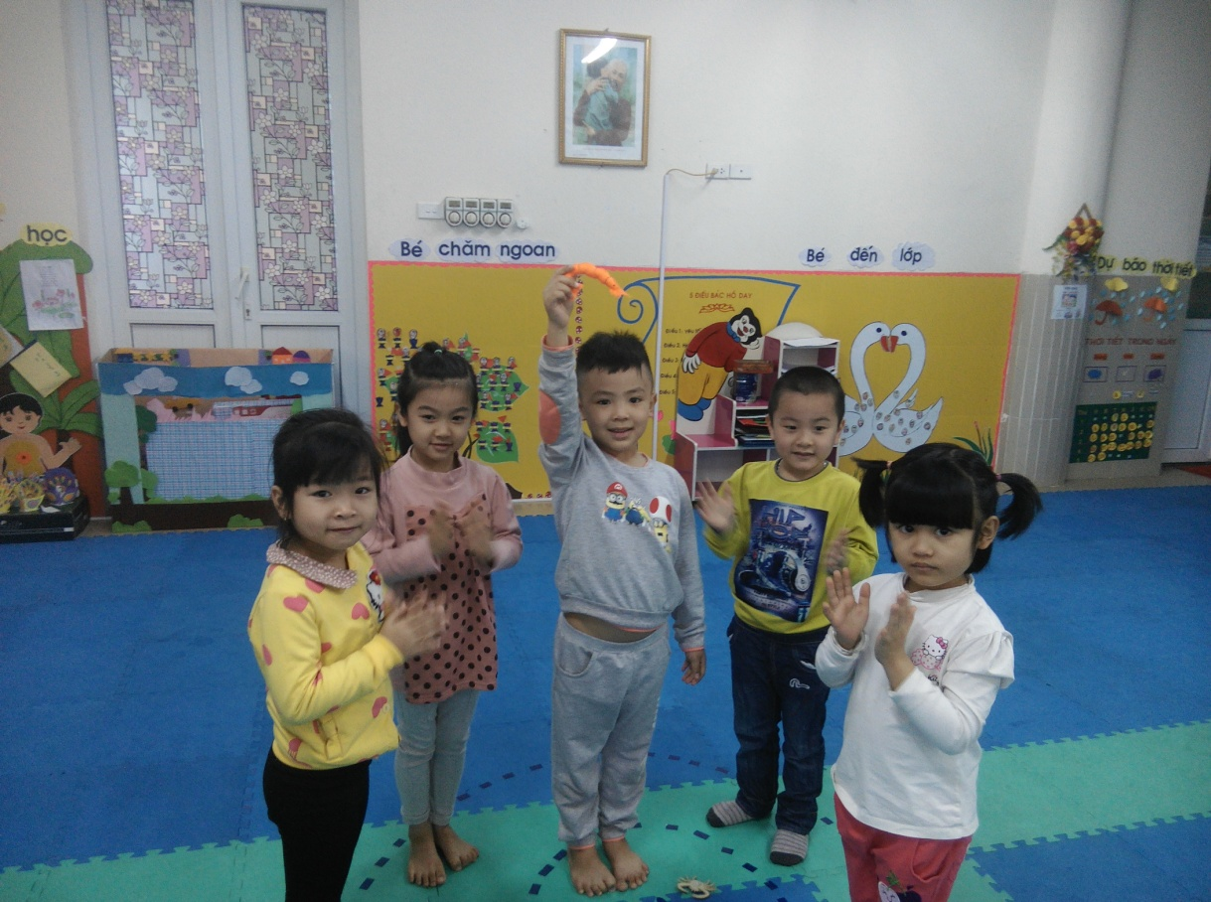
Trẻ chơi trò chơi: Ai chọn nhanh nhất
- Trò chơi 4: Sóng đánh
- Mục đích:
+ Góp phần rèn luyện kĩ năng tập trung chú ý, phản xạ nhanh kết hợp với hành động chính xác cho trẻ
+ Tạo không khí vui tươi sôi nổi, thư giãn, vui vẻ, đoàn kết
- Chuẩn bị:
+ Số lượng người chơi không hạn chế
+ Địa điểm: trong lớp hoặc ngoài sân
- Luật chơi:
+ Người chơi vừa thực hiện động tác, vừa hô lại những câu quản trò nói
+ Trong quá trình chơi, chân người chơi đứng im không được di chuyển. Tất cả phải nắm chặt tay nhau, nếu chỗ nào bị rời ra thì hai người đó sẽ bị loại
- Cách chơi:
+ Chuẩn bị chơi: Quản trò hướng dẫn cách chơi, người chơi đứng thành vòng tròn, đan chéo tay nhau, giữ cho chặt
+ Bắt đầu chơi: Khi quản trò hô: “ Sóng nhấp nhô nhấp nhô” thì tất cả trẻ vừa hô vừa nhún lên nhún xuống, khi quản trò hô “ Sóng đánh sang phải”, thì tất cả người chơi vừa hô vừa nghiêng sang bên phải; khi quản trò hô “ Sóng đánh sang bên trái” thì tất cả người chơi vừa hô vừa nghiêng sang trái, khi quản trò hô: “ Sóng biển đánh nhau”, thì tất cả người chơi vừa hô vừa ngả ra phía sau, khi quản trò hô “ Sóng đánh ra phía trước, hì tất cả người chơi ngả ra phía trước… Cứ thế, quản trò hô càng ngày nhịp độ càng nhanh và lien tục nhiều động tác… để người chơi thực hiện
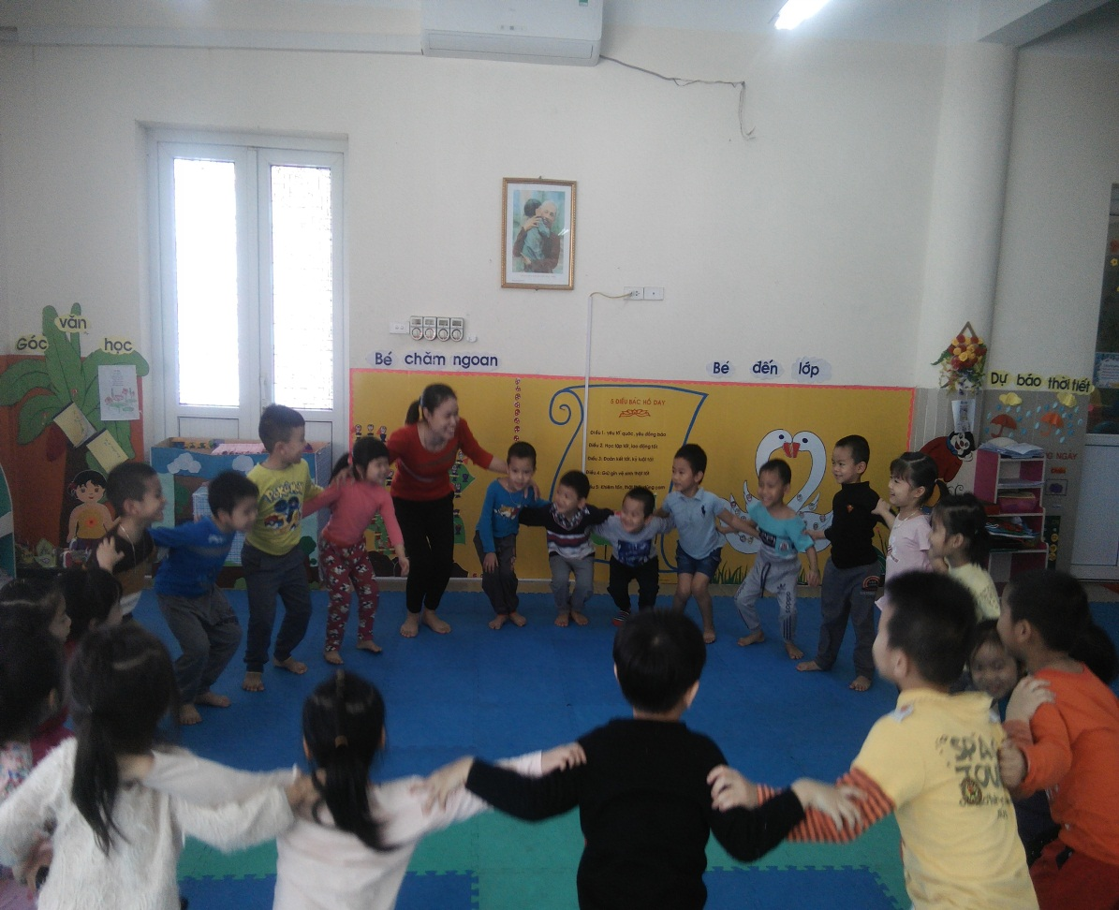
Trẻ tham gia chơi trò chơi sóng đánh
- Trò chơi 5: Tôm, cua , cá thi tài
- Mục đích:
+ Củng cố kiến thức về các chất dinh dưỡng do tôm, cua, cá cung cấp
+ Rèn luyện sự nhanh nhẹn, khéo léo cho trẻ
- Chuẩn bị:
+ Vẽ vạch xuất phát và 3 đích
+ Mũ tôm, cua, cá, ếch xanh
+ Dạy trẻ các lợi thoại sẽ đọc trong trò chơi
- Luật chơi: Trẻ phải bắt chước động tác tôm, cua, cá( tôm bò lùi, cua bò ngang, cá bơi thẳng)
- Cách chơi:
Chia số trẻ trong lớp thành các nhóm nhỏ: Nhóm tôm, nhóm cua, nhóm cá theo từng nhóm đã chia
+ Cả lớp nói: Trời mưa rào rào, ao sâu đầy nước, tôm, cua, cá rủ nhau đi chơi
+ Nhóm cua nói: Cua là chúng tôi, có hai cái càng bò ngang là tám cẳng, hỏi các bạn đây chúng tôi cung cấp chất gì?
+ Các nhóm còn lại nói: Chất đạm
+ Nhóm tôm nói:” còn chúng tôi đây tên gọi là tôm, có hai là hai cái râu rất dài, mà nơi lùi là lùi nhanh ghê. Hỏi các bạn đây só ai biết chúng tôi cung cấp chất gì?
+ Các nhóm còn lại nói: Chất đạm
+ Sau đó ba đội cùng đứng vào vạch xuất phát. Trẻ đội mũ ếch xanh phất cờ, ba đội thi bơi nhanh về đích. Nhóm cua phỉa bò ngang, nhóm tôm phải bật lùi, nhóm cá làm động tác bơi. Nhóm nào về đích trước là thắng cuộc
- Trò chơi 6: Du lịch biển Việt Nam
- Mục đích:
+ Nhận biết tên gọi, vị trí địa lý và một vài đặc điểm nổi bật của một số vùng biển ( khu du lịch biển) ở Việt Nam, Ở địa phương
+ Giáo dục trẻ ý thức giữ gìn môi trường biển, đảo
- Chuẩn bị:
+ Tranh na, mô hình, video( nếu có), về khu du lịch bãi biển( gần gũi với trẻ). Ví dụ: Đồ Sơn( Hải Phòng), Sầm Sơn ( Thanh Hóa), Hạ Long( Quảng Ninh)…
+ Trưng bày góc tranh,ảnh hoặc mô hình( triển lãm) về một số địa danh, bãi biển nổi tiếng của Việt Nam( quê hương)
- Cách chơi:
+ Cho trẻ đến tham quan góc triển lãm trưng bày giới thiệu về mmotj số địa danh du lịch biển
+ Cho trẻ nói tên các địa danh du lịch biển qua tranh, ảnh, mô hình, video cô dã chuẩn bị
+ Trẻ trò chuyện cùng cô về một số đặc điểm nổi bật của biển, đảo: Bãi cát, nước, sóng biển, và một số hoạt động của con người ở nơi đó( giao thong trên biển, người đang tắm biển. chơi trên bãi cát…)
+ Giáo dục trẻ ý thức giữ gìn môi trường biển sạch sẽ( Có thể đưa ra những câu hỏi hoặc tình huống) để trẻ không có ý thức vứt rác xuống ao, hồ, sông, biển và bờ biển, bảo vệ cây trồng trên bãi biển, ý thức giữ an toàn khi đi du lịch biển( không được tách ra xa người lớn, phải dùng phao khi tắm…)
- Trò chơi 7: Tìm dụng cụ lao động
- Mục đích: Phát triển ở trẻ khả năng quan sát, phân biệt, nhận biết đồ vật phù hợp với các nghề ở biển
- Chuẩn bị:
+ Đồ chơi về các dụng cụ lao động dung để đánh bắt cá
+ Đồ chơi về các dụng cụ lao động không dung cho hoạt động đánh bắt cá
+ Một hộp các- tông to
- Cách chơi: cô gọi 2 trẻ ( trẻ A và trẻ B) lên chơi. Cô yêu cầu trẻ tìm dụng cụ lao động cho hoạt động đánh cá và bỏ vào hộp các- tong. Trẻ A và trẻ B cùng thi xem ai tìm nhanh và đúng hơn. Những trẻ còn lại xem bạn chơi, cổ vũ cho bạn sau đó cùng cô kiểm tra xem bạn chơi có đúng không
- Trò chơi 8:Nên hay không nên?
- Mục đích:
+ Giúp trẻ nhận biết những hành động nên làm và không nên làm đối với biển. Qua đó, giáo dục trẻ ý thức giữu gìn, bảo vệ biển đảo
+ Phát triển khả năng phân loại, phân nhóm cho trẻ
- Chuẩn bị:
+ Bảng cà, bộ tranh thể hiện hành động của con người với biển( Ví dụ: vứt rác, làm tràn dầu, khai thác tài nguyên biển quá mức, xả nước thải ra biển…)
+ Hình mặt cười, mặt mếu
- Cách chơi: Giáo viên trò chuyện với trẻ về biển để dẫn dắt trẻ đến với trò chơi “ Nên hay không nên?”. Có 3 cách tiến hành:
+ Cách 1: Cô đưa ra hiệu lệnh “ nên”, “ không nên”, trẻ chọn đúng những bức tranh thể hiện thái độ, hành động với biển theo yêu cầu của cô
+ Cách 2: Trẻ đánh dấu X vào những bức tranh thể hiện thái độ, hành động đúng với biển
+ Cách 3: Giáo viên sửu dụng bảng cài chia làm hai cột. Một cột là hành động đúng( có hình mặt cười), một cột là hành động sai( có hình mặt mếu). Trẻ xếp những bức tranh thể hiện hành động đúng với biển vào côt “ nên”- mặt cười, những bức tranh thể hiện hành động sai vào cột “ không nên”- mặt mếu. Đội nào xếp đúng và nhanh sẽ thắng cuộc. Chơi xong, côp cho trẻ kể lại các hành động và nêu ý kiến của riêng mình. Cách này có thể chơi theo nhóm dưới hình thức thi đua hoặc chơi theo cá nhân
- Trò chơi 9: Cá- nước
- Mục đích:
+ Rèn luyện phản xạ nhanh nhẹn, khéo léo cho người chơi
+ Tạo không khí vui chơi sôi nổi, đoàn kết
- Chuẩn bị:
+ Số lượng người chơi không hạn chế, theo đội hình vòng tròn hoặc tùy ý
+ Địa điểm chơi: Trong lớp, ngoài sân
- Luật chơi: Nếu quản trò chưa làm động tác cho cá lên khỏi mặt nước mà người chơi nào hô “ Chíu” hoặc quản trò chưa làm động tác cho cá rơi xuống mặt nước mà người chơi nào hô “ Chủm” là phạm luật
- Cách chơi: Quản trò hướng dẫn các câu hô và làm động tác thực hiện kèm theo, người chơi hô và thực hiện động tác theo quản trò như sau:
+ Quản trò hô: “ Cá đâu? Cá đâu?”
+ Người chơi đáp: “ Cá đây, cá đây” và giơ tay ra phía trước, lòng bàn tay đứng
+ Quản trò: Làm động tác cá vọt lên mặt nước
+ Người chơi: Ngay lập tức hô “ Chíu” và thực hiện các động tác theo quản trò
+ Quản trò: Làm động tác cá rơi xuống mặt nước
+ Người chơi: Ngay lập tức hô “ Chủm” và thực hiện các động tác theo quản trò
Trò chơi thực hiện theo nhịp điệu từ chậm đến nhanh
- Trò chơi 10: Tìm chỗ sai
- Mục đích
+ Củng cố hiểu biết của trẻ về dặc điểm các con vật sống dưới biển
+ Phát triển khả năng quan sát cho trẻ
- Chuẩn bị:Các tờ giấy A4 hoặc to hơn, trên đó có vẽ 4-5 con vật cá một bộ phận nào đó bị sai. Ví dụ: Con cua không có hai càng, đuôi con cá gắn nhầm vào con bạch tuộc…
- Cách chơi:
+ Trẻ chơi theo nhóm hoặc cá nhân
+ Cô đưa cho mỗi trẻ một bức tranh và nói với trẻ: “ Bác sĩ vẽ nhầm một số bộ phận của các con vật. Bây giờ các con hãy tìm nhanh giúp bác cá chỗ sai để sửa lại. Tìm được chỗ nào sai các co hãy khoanh tròn giúp bác nhé”
+ Khi trẻ tìm xong, cô có thể trò chuyện, hỏi trẻ: “ Vì sao chỗ này sai?” để trẻ giải thích. Trẻ nào hoặc nhóm nào tìm được nhiều nhất, nhanh nhất và đúng nhất sẽ thắng cuộc
- Trò chơi 11: Cắt, dán và xếp hình các con vật
- Mục đích: Trẻ phát triển trí tượng tượng và sáng tạo
- Chuẩn bị:
+ Lá cây các loại: lá mướp, lá bưởi, lá xà cừ…
+ Các loại sỏi
+ Keo, hồ dán
- Cách chơi:
+ Cách 1:
Cắt, dán, xếp hình các con vật bằng lá: trẻ nhặt những chiếc lá vàng, xanh, đỏ… rụng ở sân trường, vườn nhà đem rửa sạch. Dùng kéo cắt hoặc xé, rồi dán hoặc xếp thành những con vật theo mẫu của cô gợi ý hay do trẻ tự nghĩ ra và đặt tên cho các bức hình của mình
+ Cách 2: Xếp hình bằng các viên sỏi. Trẻ tự tìm các viên sỏi, rửa sạch và xếp thành hình các con vật theo trí tưởng tượng của trẻ và gọi tên sản phẩm
- Trò chơi 12: Bắt cá
- Mục đích:
+ Phát triển khả năng quan sát của trẻ. Rèn luyện sự phối hợp tay, mắt
- Chuẩn bị:
+ Hồ cá bằng phao bơi
+ Vợt vớt cá
+Cầu trượt
+ Cầu thăng bằng( ghế băng thể dục)
+ Chướng ngại vật
+ Cá các loại( làm giả bằng xốp, nhựa)
+ Giỏ/ xô để cá
- Luật chơi:Trẻ trước chạy đến cầu thăng bằng thì trẻ sau bắt đầu xuất phát, không chờ hiệu lệnh của cô
- Cách chơi:
+ Chia trẻ thành các đội( mỗi đội tối đa 5 trẻ)
+ Cho trẻ xếp thành hàng dọc sau vạch xuất phát. Khi nghe hiệu lệnh của cô, trẻ chạy dích dắc qua các chướng ngại vật, đến cầu thăng bằng đi qua cầu. Sau đó chạy đến cầu trượt xuống, chạy đến ao cá lấy vợt vớt cá, mang cá chạy về để vào giỏ rồi về đứng cuối hang
+ Trẻ chơi liên tục trong vòng 10 phút, không hạn chế số lần chơi cho trẻ. Đội nào lấy được nhiều cá hơn sẽ thắng cuộc

- Trò chơi 13: Thi chọn đúng
- Mục đích: Giúp trẻ nhận biết lợi ích từ biển và có ý thức, hành vi bảo vệ môi trường biển
- Chuẩn bị:
+ Mặt bằng rộng rãi có kẻ vạch xuất phát cho 3 đội, trước mỗi vạch xuất phát là 5 vòng tròn
+ Một số tranh dính minh họa những hoạt động bảo vệ môi trường biển và gây ô nhiễm môi trường biển…
+ Bảng
- Cách chơi:
+ Chia trẻ làm ba đội đứng xếp hang dọc trước vạch xuất phát. Giáo viên đưa ra yêu cầu, Ví dụ “ Hãy chọn những hoạt động bảo vệ môi trường biển”. Theo hiệu lệnh của cô, từng trẻ ở mỗi đội bật nhảy qua những chiếc vòng rồi chạy nhanh lên bàn chọn những tranh theo yêu cầu của cô gắn lên bảng
+ Thời gian chơi là một bản nhạc, đội nào lấy được đúng, nhiều thì đội đó sẽ chiến thắng
- Trò chơi 14: Xếp hình
- Mục đích: Trẻ biết một số nghề nghiệp ở biển đảo
- Chuẩn bị:
+ Cho cô: Các bức tranh/ ảnh về một số nghề nghiệp ở biển đảo
+ Cho trẻ: Các bức tranh/ ảnh giống tranh của cô nhưng được cắt rời thành những mảnh nhỏ
- Cách chơi:
+ Cô treo các tranh về các nghề( đánh cá, làm muối, khai thác…) và giới thiệu cụ thể cho trẻ về nội dung từng bức tranh
+ Chia trẻ thành 3 đội, các đội sẽ phải ghép các bức tranh rời thành bức tranh hoàn chỉnh như tranh mẫu của cô
Đội 1: Ghép các hình ảnh về nghề làm muối

Đội 2: Ghép các hình ảnh về nghề đánh bắt hải sản
Đội 3: Ghép các hình ảnh về nghề nuôi trồng thủy hải sản
+ Đội nào ghép nhanh và đúng sẽ thắng cuộc
* Trò chơi 15: Tạo hình thuyền buồm
- Mục đích:
+ Trẻ biết tạo hình thuyền buồm từ những nguyên liệu có sẵn
+ Trẻ được củng cố nhận biết về phương tiện giao thông trên biển, biết thuyền buồm chạy nhờ sức gió, không gây ô nhiễm môi trường biển
- Chuẩn bị:
+ Một số các nguyên liệu( lá bản to, lá dài, cong, bẹ chuối, xơ mướp, mo cau…) sãn có ở địa phương
+ Giấy A4( giấy báo), hồ dán và băng dính hai mặt
+ Một số tranh ảnh về thuyền buồm trên biển
- Cách chơi:
+ Cho trẻ kể tên về một số phương tiện giao thong trên biển mà trẻ biết
+ Cho trẻ quan sát một số tranh ảnh về thuyền buồm trên biển và trò chuyện để trẻ nêu ý kiến: thuyền buồm là phương tiện giao thông biển, sử dụng sức gió. Thuyền buồm có cánh dung để căng lên đón gió đẩy thuyền chạy nhanh hơn
+ Cho trẻ sử dụng các nguyên liệu sẵn có tạo hình thuyền buồm theo nhiều kiểu dáng khác nhau
+ Gợi ý trẻ cách phết hồ, hoặc dung băng dính để dán lá cây tạo hình thuyền buồm trang trí lên trên mặt giấy

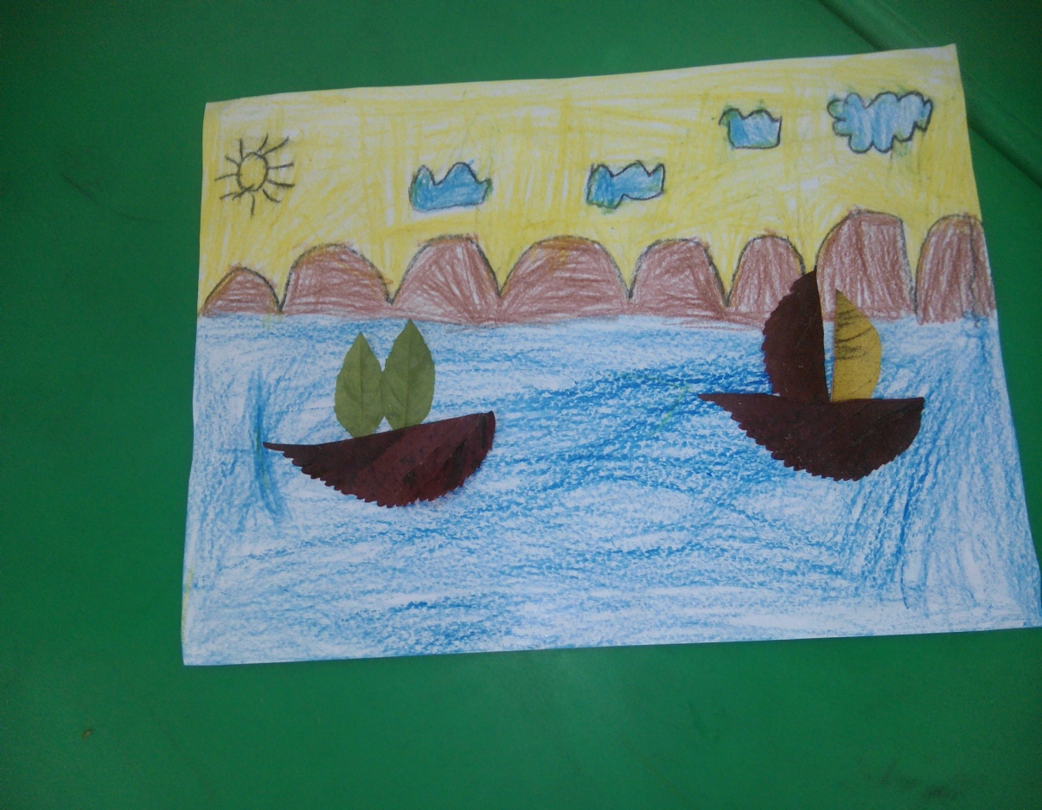
- Trò chơi 16: Bắt chước tạo dáng các con vật
- Mục đích:
+ Rèn luyện khả năng so sánh, sánh tạo và khéo léo của đôi tay
+ Giáo dục trẻ có ý thức bảo vệ môi trường nước biển để bảo vệ các động vật biển và không đánh bắt động vật biển quý hiếm
- Cách chơi: Trước khi chơi giáo viên gợi ý để trẻ nhớ lại một số hình ảnh
Ví dụ: con tôm trông như thế nào? Con chim cánh cụt đi ra sao?Trẻ phải tự nghĩ xem mình sẽ làm con gì để khi nào giáo viên ra hiệu lệnh tạo dáng thì tất cả trẻ tạo dáng theo những hình ảnh mà trẻ đã chọn sẵn.Giáo viên hướng dẫn sẽ hỏi trẻ về kiểu dáng đứng tượng trưng cho con gì và trẻ phải trả lời đúng.( Ví dụ: Con chim cánh cụt trẻ đi lạch bạch, hai tay buông xuôi thảng xuống và áp sát hai bên thân, con rùa đầu rụt, hai chân như mái chèo trẻ ngồi nhổm, làm động tác rụt đầu vào và co hai cánh tay, áp sát khủy tay vào hai bên sườn, cẳng tay dựng lên, xòa hai bàn tay vẫy vẫy).Để cho vui, giáo viên cho trẻ chạy tự do trong phòng theo nhịp vỗ tay.Khi trẻ chạy, giáo viên hướng dẫn để trẻ dừng lại và tạo dáng.
- Luậtchơi:Trẻ phải đứng ngay lại khi có hiệu lệnh và phải nói đúng dáng đứng của mình tượng trưng cho con vật gì.
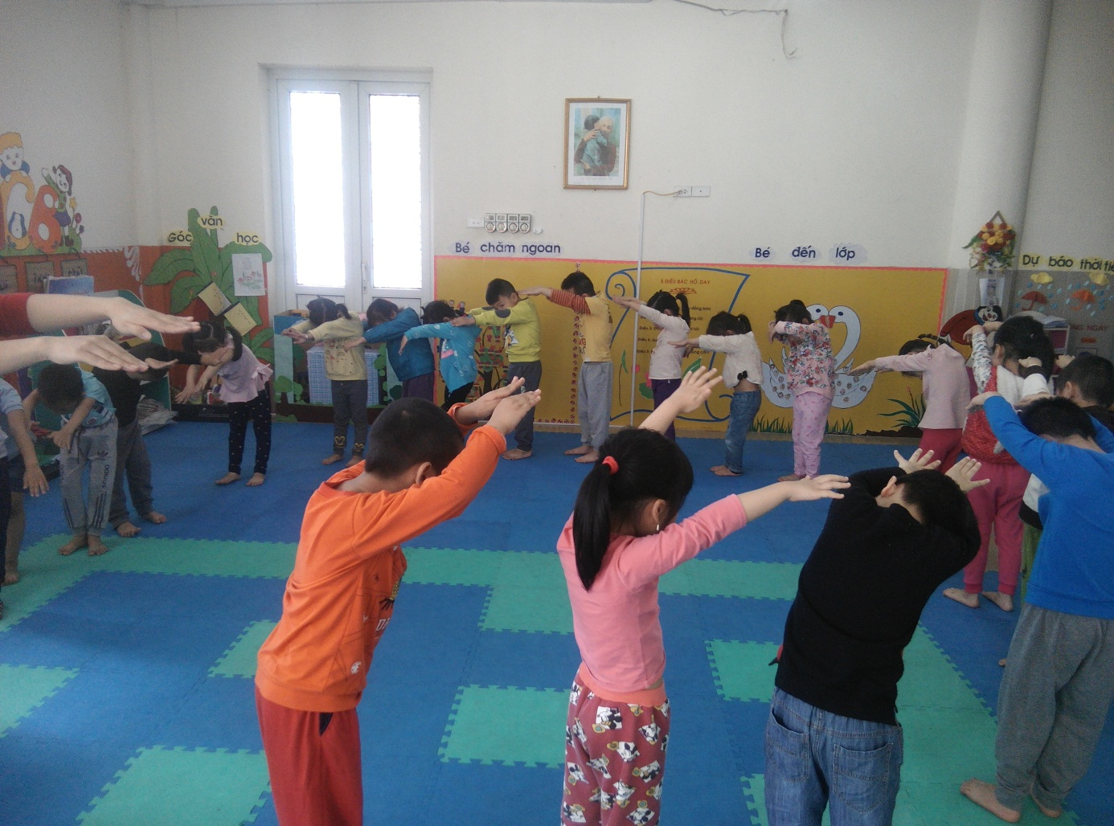
Trẻ bắt chước tạo dáng hình con tôm
- Trò chơi 17: Tai ai thính
- Mục đích:Tạo sự tập trung cho trẻ nghe các âm thanh tự nhiên: mưa, gió sóng biển
- Cách chơi: trẻ lắng nghe và phân biệt các âm thanh . Cô mời 1 trẻ lên chơi nhiệm vụ của trẻ là phải đoán được tên âm thanh đó là gì nếu trả lời sai trẻ sẽ phải nhảy lò cò
* Trò chơi 18:Xếp đúng thứ tự
- Mục đích:
+ Giúp trẻ biết quy trình làm muối.Yêu quý những người nông dân đã làm ra hạt muối
+ Phát triển tư duy logic, rèn luyện sự tập trung chú ý, phát triển trí thông minh cho trẻ
- Chuẩn bị:
+ Các quân lô tô về quy trình sản xuất muối. Ví dụ: lấy nước biển từ bể lọc, nước biển đã được lọc chảy vào ruộng, phơi ruộng nước dưới ánh nắng, người dân thu gom muối, đóng gói
- Cách chơi:
+ Cô đưa cho mỗi trẻ một bộ lô tô đã chuẩn bị
+ Cho trẻ quan sát kĩ các quân lô tô, sau một bản nhạc hoặc sau khi cô đếm từ 1-10, trẻ phát xếp đúng quy trình sản xuất muối. Trẻ nào xếp đúng và nhanh sẽ thắng cuộc

* Trò chơi 19: Thuyền và tàu thủy :
- Mục đích : Trẻ nhận biết tên gọi, một số đặc điểm nổi bật và công dụng của thuyền, tàu thủy.
- Chuẩn bị : Đồ chơi/ tranh lô tô về hình thuyền, tàu thủy.
- Cách chơi :
+ Cô hướng dẫn trẻ gấp thuyền, cho trẻ chơi và thả thuyền giấy vào chậu nước.
+ Cho trẻ xem đồ chơi ( tranh) thuyền, tàu thủy. Yêu cầu trẻ so sánh thuyền và tàu thủy.
Đều bơi ở dưới nước, để chở hàng, chở người.
Thuyền : nhỏ, có ít người
Tàu thủy :to, giống cái nhà cao tầng, có nhiều chú thủy thủ trên tàu.
+ Cô đặt các câu hỏi để khuyến khích trẻ trả lời : Cái gì ? để làm gì ? Như thế nào ? Ai lái ? Ai đã được đi thuyền ( tàu thủy) rồi? Khi nào ? Đi đâu? Có thích không ? Đi với ai ? …. Để trả lời.
* Trò chơi 20: Hãy kể nhanh
- Mục đích : Giúp trẻ nhận biết tên một số bãi biển đảo ở nước ta
- Chuẩn bị :
Cô giới thiệu trước cho trẻ một số bãi biển, dảo ở nước ta như bãi biển Đà Nẵng, đảo Hoàng sa, Trườn Sa
- Cách chơi :
+ Chia cả lớp thành hai nhóm. Cô chỉ định một nhóm được quyền nói trước một bãi biển hoặc đảo ở nước ta. Nhóm này nói xong thì nhóm khác nói tiếp luôn. Khi nhóm nào không kể tiếp được nữa thì thua cuộc.

3.5 Biện pháp 5: Tuyên truyền, phối kết hợp với phụ huynh về việc hướng dẫn trò chơi cho trẻ

Gia đình và nhà trường là nhân tố quan trọng trong việc hình thành nhân cách cho trẻ. Vì vậy việc giáo dục trẻ phải kết hợp giữa gia đình và nhà trường mới đạt được kết quả tốt. Chính vì vậy tôi đã tuyên truyền và kết hợp với phụ huynh đưa ra những biện pháp cụ thể sau:
Với những phụ huynh không có thời gian quan tâm tới việc chăm sóc trẻ thì tôi tìm nhiều hình thức để trao đổi như: Trao đổi qua ông bà, gọi điện thoại, in những bài đồng dao và những trò chơi để gửi về nhà cho phụ huynh đọc và dạy trẻ chơi.
Với những phụ huynh quan tâm đến trẻ,tôi đã thường xuyên trao đổi cùng các bậc phụ huynh về tầm quan trọng của các trò chơi trong phát triển thể chất và trao đổi kết hợp dạy trẻ tại gia đình.
Cô giáo trao đổi gửi các trò chơi mục đích tham gia trò chơi trong ngày của trẻ để phụ huynh về nhà dạy trẻ chơi.
Sưu tầm nguyên vật liệu làm đồ dùng đồ chơi của trò chơi.
Tuyên truyền với các bậc phụ huynh tranh thủ thời gian đọc sách, tìm những trò chơi hay dạy trẻ.
Ngoài ra, tôi đã phối hợp cùng phụ huynh để sưu tầm, thu gom các nguyên vật liệu để tạo ra những đồ chơi cho trẻ
4.Kết quả đạt được.
Qua 1 năm áp dụng “ Thiết kế một số trò chơi học tập củng cố kiến thức về biển đảo cho trẻ 5-6 tuổi” tôi nhận thấy kết quả đạt được như sau:
4.1. Đối với trẻ:
Kết quả khảo sát trẻ nội dung kiến thức biển đảo đầu năm so với cuối năm đạt được như sau:
Giai đoạn | Số trẻ | Nội dung
Đầu năm  (T9) | 40 | Nhận biết tên gọi, vị trí của 1 số bãi biển, đảo |  | Nhận biết đặc điểm nổi bật của 1 số biển, đảo |  | Lợi ích từ biển đảo |  | Ý thức bảo vệ môi trường biển, đảo |  | Tình yêu biển đảo
 |  | Đ | CĐ | Đ | CĐ | Đ | CĐ | Đ | CĐ | Đ | CĐ
Kết quả |  | 8 | 32 | 6 | 34 | 8 | 32 | 10 | 30 | 8 | 32
Tỉ lệ |  | 20% | 80% | 15% | 85% | 20% | 80% | 25% | 75% | 20% | 80%
Cuối năm  (T5) | 40 | Đ | CĐ | Đ | CĐ | Đ | CĐ | Đ | CĐ | Đ | CĐ
Kết quả |  | 30 | 10 | 34 | 6 | 30 | 10 | 30 | 10 | 34 | 6
Tỉ lệ |  | 70% | 30% | 85% | 15% | 75% | 25% | 75% | 25% | 85% | 15%
- Trẻ có được 1 số kiến thức về tên gọi, vị trí địa lí của 1 số bãi biển, hải đảo của đất nước Việt nam
- Trẻ biết lợi ích của 1 số bãi biển đem lại như là khu du lịch, khu vui chơi giải trí. Biết lợi ích của biển đảo là cung cấp thủy hải sản cho đất nước, làm nguyên liệu để chế biến thuốc chữa bệnh, làm thực phẩm chức năng…
- Trẻ thêm linh hoạt, nhanh nhẹn và khả năng tư duy phát triển mạnh mẽ hơn qua đó cảm thông với cuộc sống và con người nơi vùng biển đảo.
- Trẻ thêm yêu quý và kính trọng những người lính, những người đã vì sự bình yên của nhân dân mà không ngại khó khăn với chính bản thân mình.
4.2. Đối với phụ huynh:
- Phụ huynh đã hiểu rõ hơn về kiến thức biển đảo và đã biết phối hợp cùng giáo viên dạy trẻ tại nhà. Phụ huynh rất vui mừng khi thấy con em họ đã có hiểu biết về biển đảo, biết lợi ích của biển đảo và có ý thức bảo vệ giữ gìn môi trường biển đảo. Hơn nữa họ còn thấy con em mình có ý thức nhắc nhở mọi người trong gia đình cùng bảo vệ và giữ gìn môi trường biển đảo.
- Phụ huynh đã tích cực ủng hộ tranh ảnh và nguyên vật liệu để giáo viên làm đồ dung sáng tạo, cung cấp trao đổi thông tin hai chiều tới giáo viên những thông tin mới về biển và hải đảo mà phụ huynh mới cập nhật.
4.3. Đối với giáo viên:
- Bản thân tôiđã có những hiểu biết về biển và hải đảo được nâng lên rõ rệt nhờ vậy mà kiến thức, kĩ năng, kinh nghiệm khi dạy trẻ về nội dung biển đảo cũng rất chính xác chủ động tự tin.
- Tôi đã thiết kế được 1 kho tư liệu về trò chwoi học tập với nội dung giáo dục biển đảo
- Các giáo viên trong lớp tôi cũng có thêm kiến thức về biển và hải đảo và tham gia cùng tôi dạy trẻ nội dung về biển đảo.
Mong rằng với mỗi biện pháp tôi đưa ra sẽ thúc đẩy sự tìm tòi khám phá của mỗi cá nhân trẻ giúp trẻ hiểu hơn nữa về những vùng biển, đảo của tổ quốc mình và là động lực giúp trẻ khi lớn có ý thức xây dựng, bảo vệ đất nước.
III. KẾT LUẬN VÀ KHUYẾN NGHỊ.
1. Kết luận.
Để thực hiện tốt nội dung “Thiết kế một số trò chơi học tập củng cố kiến thức về biển đảo cho trẻ 5- 6 tuôi” bản thân tôi nhận thấy:
- Tôi đã nắm được tâm sinh lí của trẻ qua đó tìm ra biện pháp phù hợp để lồng ghép nội dung giáo dục biển đảo vào các hoạt động dạy trẻ.
- Tôi đã có kiến thức về địa lí, lịch sử, kinh tế, xã hội của biển đảo Việt Nam thông qua đó đưa ra nội dung phù hợp với tình hình của trẻ trong lớp mình.
- Tôi đã sáng tạo nhiều hình thức vào hoạt động nhằm gây hứng thú cho trẻ và kích thích khả năng tư duy cho trẻ.
- Bản thân tôi chịu khó tự học hỏi, tìm tòi tự bồi dưỡng kiến thức cho mình và tích cực tham gia tập huấn, kiến tập các hoạt động về nội dung giáo dục biển, hải đảo của các trường bạn và nhà trường tổ chức.
- Phải tâm huyết với nghề, yêu nghề, mến trẻ.
- Tăng cường đổi mới hình thức và làm đồ dùng sáng tạo để dạy trẻ nhằm phát huy tính tích cực sáng tạo của trẻ.
- Biết sử dụng thành thạo và ứng dụng công nghệ thông tin vào dạy trẻ.
- Làm tốt công tác tuyên truyền với phụ huynh để phối kết hợp với phụ huynh cùng dạy trẻ nội dung về biển đảo.
- Khuyến nghị.
- Để thực hiện tốt nội dung giáo dục biển đảo cho trẻ trong trường mầm non thì phòng giáo dục và nhà trường nên mở nhiều lớp tập huấn về nội dung biển đảo cho giáo viên và cung cấp thêm tài liệu tham khảo về nội dung biển đảo.
- Phòng giáo dục nên tổ chức kiến tập những tiết học có nội dung lồng ghép về biển đảo.
- Trường đầu tư thêm cơ sở vật chất và trang thiết bị có nội dung về biển, hải đảo cho giáo viên.
Trên đây là một số kinh nghiệm nhỏ của tôi đã tạo ra và áp dụng có hiệu quả trong quá trình dạy trẻ. Rất mong các bạn đồng nghiệp ủng hộ và đóng góp cho đề tài của tôi được hoàn thiện hơn góp phần vào sự nghiệp trồng người cho đất nước.

IV.TÀI LIỆU THAM KHẢO

– Tham khảo hướng dẫn tổ chức thực hiện giáo dục Mầm non “Mẫu giáo 5-6 tuổi”
– Tổ chức hoạt động tạo hình cho trẻ mầm non theo hướng tích hợp
– Chương trình giáo dục Mầm non
– Nghiên cứu tài liệu Bộ chuẩn trẻ 5 tuổi
– Sưu tầm và đọc tạp trí giáo dục Mầm non
– Xem và tham kháo trên ti vi, mạng các tiết mẫu
- Quyển một số trò chơi học tập cho trẻ 5-6 tuổi

